Práctica 2
Estudio y propuesta de paralelización de una aplicación
Simulación de fluidos 3D mediante Stable Fluids (Jos Stam)
Ingeniería de los Computadores — Curso 2026-27
Universidad de Alicante
Integrantes: Denis Golovnyuk Volosovych, [nombre], [nombre]
Grupo de prácticas: [..] — Profesor/a: [..]

1. Objetivos y descripción del problema
El objetivo de esta práctica es seleccionar una aplicación secuencial con un coste computacional que justifique su paralelización, analizar su estructura y su rendimiento, y proponer una arquitectura paralela adecuada para ejecutarla. La implementación paralela se abordará en prácticas posteriores.
El problema elegido es la simulación de un fluido incompresible en un dominio cúbico tridimensional (por ejemplo, humo que se desplaza dentro de una caja). El movimiento se rige por las ecuaciones de Navier-Stokes, que se resuelven de forma aproximada con el método Stable Fluids de Jos Stam [1][2]. Este método es muy usado en videojuegos y efectos visuales porque es incondicionalmente estable: admite pasos de tiempo grandes sin que la simulación diverja.
El dominio se discretiza en una malla de N×N×N celdas. En cada celda se almacenan las tres componentes de la velocidad (u, v, w) y la densidad del humo. En cada paso de tiempo se actualiza primero el campo de velocidades y después se transporta la densidad con ese campo. El coste por paso crece con el número de celdas, es decir, con N³, lo que permite ajustar la carga de trabajo con un único parámetro.

2. Procedencia del código y modificaciones
El código de partida es el repositorio BlainMaguire/3dfluid [3] (licencia MIT, commit 1e58a59), una versión 3D escrita en C del solver 2D publicado por Stam [2]. El original es una aplicación interactiva con OpenGL/GLUT: abre una ventana, dibuja la densidad y añade fuentes o fuerzas cuando el usuario pulsa teclas (X, W, D, S).
Como la práctica exige que la aplicación se ejecute sin intervención durante la medición, se realizaron las siguientes modificaciones (el código original puede consultarse en el repositorio [3], commit 1e58a59):
- main.c reescrito: se elimina todo el código de GLUT/OpenGL (ventana, render, teclado y ratón). Los parámetros se reciben por línea de comandos: ./fluid N pasos [dt].
- Guion determinista (función scenario_events en main.c): sustituye a las teclas. Cada 5 pasos se añade densidad en el centro del cubo (tecla X) y cada 15 pasos se aplica una fuerza alternando los ejes x, y, z (teclas D, W, S). Así todas las ejecuciones son idénticas y reproducibles.
- Medición: se usa clock_gettime(CLOCK_MONOTONIC) para medir el tiempo total y el de cada fase (fuentes, vel_step, dens_step).
- Validación: al terminar se imprimen checksums de la densidad y la velocidad para comprobar que todas las compilaciones calculan el mismo resultado.
- solver3d.c: sin cambios algorítmicos. Solo se convierten los finales de línea y se permite redefinir LINEARSOLVERTIMES (iteraciones del solver) con -D.
- Herramientas añadidas: Makefile (make, make run, make clean y objetivos de análisis: vec, asm, bench-sizes, bench-flags y charts), scripts de medición en Bash y script de gráficas en Python.

3. Descripción de la aplicación y caso de prueba de referencia

3.1. Estructura del algoritmo
Cada paso de simulación ejecuta dos funciones principales:
- vel_step: añade las fuerzas (add_source), difunde cada componente de la velocidad por la viscosidad (diffuse), proyecta el campo para que sea incompresible (project), transporta la velocidad consigo misma (advect) y vuelve a proyectar.
- dens_step: añade la fuente de densidad, la difunde y la transporta con la velocidad calculada.
Tanto diffuse como project resuelven un sistema lineal disperso mediante lin_solve, que realiza 10 iteraciones de Gauss-Seidel sobre toda la malla. Cada celda se calcula a partir de sus 6 vecinas (stencil de 7 puntos). En total hay 6 llamadas a lin_solve por paso (3 difusiones y 2 proyecciones en vel_step, más 1 difusión en dens_step), es decir, 60 barridos completos de la malla por paso, cada uno seguido de set_bnd (condiciones de contorno en las caras, aristas y esquinas del cubo).
#define IX(i,j,k) ((i)+(M+2)*(j) + (M+2)*(N+2)*(k))

void lin_solve(int M,int N,int O,int b,float *x,float *x0,float a,float c) {
for (l=0; l<LINEARSOLVERTIMES; l++) {
for (i=1; i<=M; i++) { for (j=1; j<=N; j++) { for (k=1; k<=O; k++) {
x[IX(i,j,k)] = (x0[IX(i,j,k)] + a*(x[IX(i-1,j,k)]+x[IX(i+1,j,k)]
+x[IX(i,j-1,k)]+x[IX(i,j+1,k)]+x[IX(i,j,k-1)]+x[IX(i,j,k+1)]))/c;
}}}
set_bnd(M, N, O, b, x);
}
}
Fragmento 1. Núcleo de lin_solve (solver3d.c), donde se concentra la mayor parte del tiempo.

3.2. Caso de prueba de referencia
El caso de referencia es N = 96 (941.192 celdas con los bordes), 30 pasos, dt = 0,4, compilado con gcc -O2. Ocupa 28,7 MB en 8 arrays de float. Se ejecuta con make run (equivalente a ./fluid 96 30) y tarda 17,1 s (mediana de 3 repeticiones), dentro del rango de varios segundos a decenas de segundos que pide el enunciado.
Entorno de medición: portátil con procesador AMD de arquitectura Zen 2 (GCC lo detecta como -march=znver2, con soporte AVX2 y FMA), [modelo exacto: lscpu | grep "Model name"], [núcleos/hilos], [RAM], Ubuntu 24.04 y GCC 13.3.0.

4. Grafo de dependencias y oportunidades de paralelismo
La Figura 1 muestra las tareas de un paso de simulación y sus dependencias. Cada nodo se relaciona con la función de solver3d.c que lo implementa.
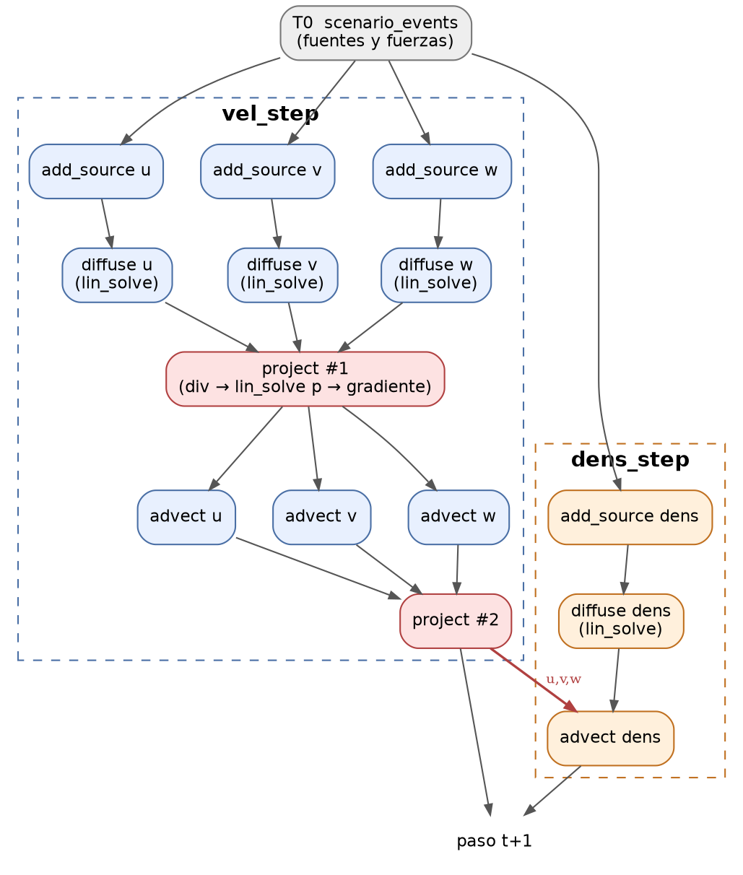
Figura 1. Grafo de dependencias de un paso de simulación. En rojo, los puntos de sincronización obligatoria.

4.1. Paralelismo funcional
- Difusión de u, v y w: son tres llamadas independientes a diffuse, cada una sobre su propio par de arrays. Pueden ejecutarse a la vez.
- Advección de u, v y w: también son independientes entre sí. Leen las tres componentes resultantes de la primera proyección, pero cada una escribe solo en su array.
- Densidad frente a velocidad: add_source y diffuse de la densidad no usan la velocidad, así que pueden solaparse con todo vel_step. Solo advect de la densidad debe esperar a que termine la segunda proyección.
- Puntos de sincronización: las dos llamadas a project necesitan las tres componentes completas, por lo que actúan como barreras. Además, cada paso depende del anterior, así que no se pueden ejecutar pasos de tiempo en paralelo.
Con solo paralelismo funcional el grado máximo es de unas 4 tareas simultáneas, y el camino crítico (una difusión, project, una advección, project y la advección de densidad) contiene aproximadamente la mitad del trabajo secuencial. La ganancia estimada estaría por tanto limitada a ×2 aproximadamente, lo que muestra que el paralelismo de datos es imprescindible.

4.2. Paralelismo de datos
Cada operación se aplica a todas las celdas de la malla: add_source, advect y los dos bucles de project son completamente paralelos por celda, ya que cada celda escribe solo su posición y lee de arrays que no se modifican en ese bucle. Con N = 96 hay casi un millón de celdas, por lo que hay trabajo de sobra para muchos núcleos o miles de hilos de GPU.
La excepción es lin_solve: al ser Gauss-Seidel, cada celda usa valores de vecinas que acaban de actualizarse en el mismo barrido (x[IX(i,j,k-1)] se escribe en la iteración anterior del bucle k). Paralelizarlo directamente produciría condiciones de carrera y resultados distintos. Las alternativas habituales son:
- Ordenación red-black (tablero de ajedrez): se actualizan primero las celdas con i+j+k par y luego las impares. Dentro de cada mitad no hay dependencias. Converge de forma similar a Gauss-Seidel.
- Jacobi: se lee del array de la iteración anterior y se escribe en otro. Es trivialmente paralelo pero converge más despacio y necesita memoria adicional.
- Wavefront: se procesan en paralelo los planos i+j+k = constante. Mantiene el resultado exacto de Gauss-Seidel pero con paralelismo irregular.

5. Datos y accesos a memoria
La aplicación trabaja con 8 arrays de float de (N+2)³ elementos: u, v, w, u_prev, v_prev, w_prev, dens y dens_prev. Con N = 96 suman 28,7 MB y con N = 160 llegan a 130 MB, muy por encima de la caché L3 del procesador. Los arrays _prev se usan como fuentes al inicio del paso y como almacenamiento temporal después (los SWAP intercambian punteros, no copian datos). En project, u_prev y v_prev se reutilizan como arrays p y div.
Los arrays más accedidos son los que recibe lin_solve: en cada uno de los 60 barridos por paso se leen 7 valores y se escribe 1 por celda. La macro IX almacena i como índice contiguo, j con salto de (N+2) floats y k con salto de (N+2)² floats. Sin embargo, el bucle más interno de todas las funciones recorre k, de modo que cada acceso consecutivo salta un plano completo: 37 KB con N = 96 y 66 KB con N = 128. Cada acceso usa solo 4 bytes de una línea de caché de 64 bytes, y la reutilización de esa línea (al avanzar i) depende de que siga en caché tras recorrer N planos.
La Figura 3 (apartado 6) confirma el efecto: el coste por celda y paso casi se triplica entre N = 32 (0,42 µs) y N = 160 (1,23 µs). Si el coste fuese solo computacional, ese valor sería constante.

5.1. Mejoras en la organización de los datos
- Reordenar los bucles a k-j-i (i en el bucle más interno) para recorrer la memoria de forma contigua. Además permitiría vectorizar los bucles sin dependencias (advect, project, set_bnd).
- Tiling (bloques) para reutilizar en caché los planos vecinos en varias iteraciones de lin_solve.
- Evitar trabajo inútil: en el caso de referencia la viscosidad y la difusión son 0, por lo que diffuse realiza 10 iteraciones que solo copian x0 en x. Se podría sustituir por una copia.

5.2. Problemas de memoria en una versión paralela
- Ancho de banda: el stencil tiene una intensidad aritmética muy baja (unas 8 operaciones por 32 bytes movidos), así que con varios núcleos el cuello de botella pasará a ser la memoria compartida.
- False sharing: si varias hebras escriben celdas contiguas de la misma línea de caché. Se evita repartiendo bloques de planos completos por hebra.
- Accesos compartidos en los bordes: las celdas de la frontera entre bloques de hebras distintas se leen por ambas; en red-black no generan carreras, pero sí tráfico de coherencia.

6. Metodología y rendimiento secuencial

6.1. Metodología
- Compilación con gcc -O2 (salvo en el estudio de opciones), mismo guion de fuentes/fuerzas en todas las ejecuciones.
- 3 repeticiones por configuración; se usa la mediana y se indica la variación.
- Equipo conectado a la corriente, sin otras aplicaciones abiertas y sin usarlo durante las mediciones.
- Scripts reproducibles: make bench-sizes (escalado con N, 50 pasos) y make bench-flags (opciones de compilación, caso de referencia). Resultados en results/*.csv y gráficas con make charts.

6.2. Escalado con el tamaño del problema
N | Tiempo (s) | Variación (%) | µs/celda·paso | % vel_step | Memoria (MB)
32 | 0,69 | 0,2 | 0,421 | 81,1 | 1,2
48 | 2,66 | 1,5 | 0,481 | 81,4 | 3,8
64 | 7,42 | 0,1 | 0,566 | 82,3 | 8,8
80 | 13,66 | 1,3 | 0,534 | 81,7 | 16,8
96 | 27,59 | 0,5 | 0,624 | 79,3 | 28,7
112 | 54,51 | 0,4 | 0,776 | 80,3 | 45,2
128 | 99,24 | 0,2 | 0,946 | 80,9 | 67,0
160 | 252,44 | 3,5 | 1,233 | 82,2 | 129,7
Tabla 1. Tiempo secuencial frente a N (50 pasos, -O2, mediana de 3 repeticiones).
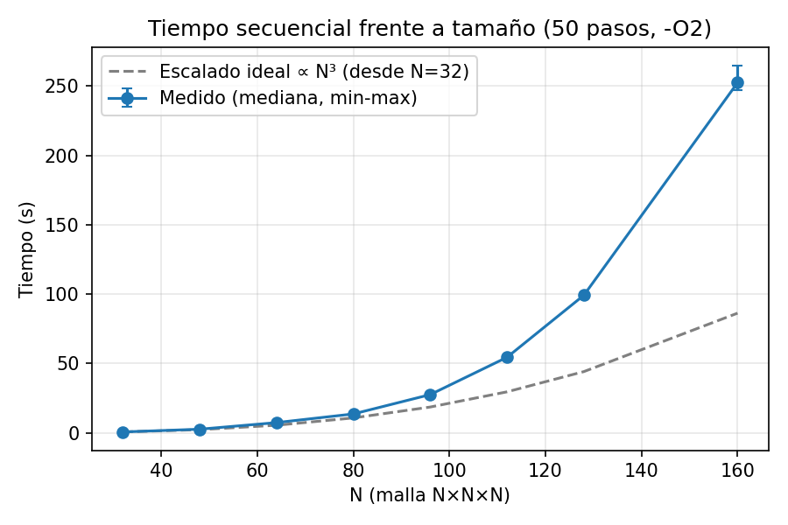
Figura 2. Tiempo medido frente al escalado ideal ∝ N³.
El tiempo crece más rápido que N³: con N = 160 el escalado ideal predice 86 s y se miden 252 s (casi ×3). La variación entre repeticiones es inferior al 2 % salvo en N = 160 (3,5 %), el caso más largo.
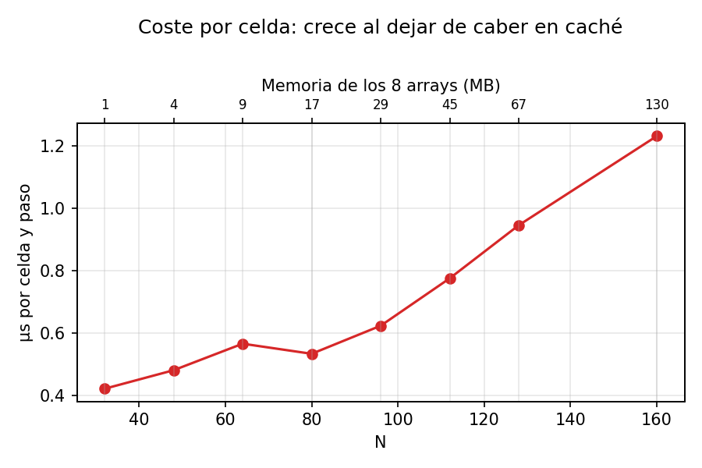
Figura 3. Coste por celda y paso. El eje superior indica la memoria total ocupada.
El coste por celda crece de forma casi continua con el tamaño. Mientras los datos caben mayoritariamente en caché (N ≤ 64, menos de 9 MB) el coste se mantiene cerca de 0,5 µs; a partir de ahí los accesos con salto de plano fallan cada vez más y el coste se dispara. El pequeño descenso en N = 80 puede deberse a conflictos de caché que dependen del salto entre planos; podría confirmarse con contadores hardware (perf stat).
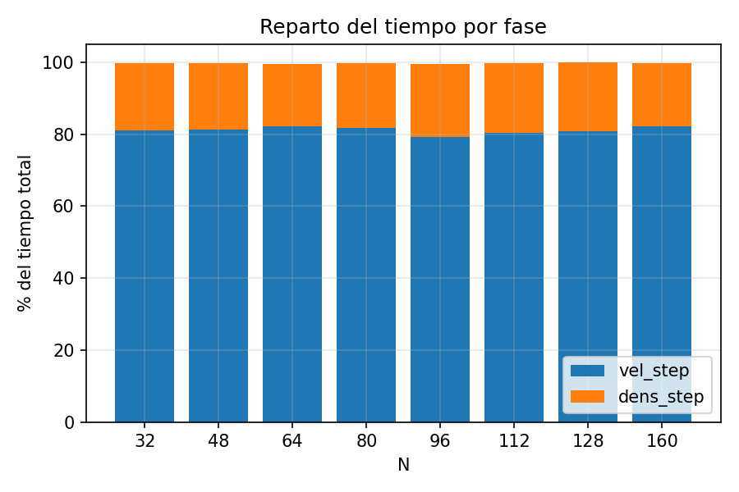
Figura 4. Reparto del tiempo entre vel_step y dens_step.
El reparto entre fases es estable para todos los tamaños: vel_step supone el 80 % del tiempo y dens_step el 18-20 %. Es coherente con el número de llamadas a lin_solve (5 de 6 están en vel_step). La generación de fuentes es despreciable (<0,3 %).

7. Opciones de compilación y autovectorización

7.1. Opciones probadas
- -O0: sin optimizar; cada variable se lee y escribe en memoria.
- -O1 / -O2: optimizaciones estándar (registros, eliminación de código redundante, planificación de instrucciones). En GCC 13, -O2 solo vectoriza con un modelo de coste muy conservador.
- -O3: añade vectorización completa, desenrollado parcial y más inlining.
- -fno-tree-vectorize: desactiva la autovectorización para medir su aportación.
- -march=native: genera instrucciones específicas del procesador (AVX2, FMA en Zen 2).
- -ffast-math / -Ofast: permite reordenar operaciones en coma flotante y trata los números subnormales como cero (flush-to-zero).
- -mdaz-ftz: activa solo el tratamiento de subnormales como cero, sin cambiar el orden de las operaciones.
- -funroll-loops: desenrolla bucles para reducir el coste de control.
Configuración | Opciones | Tiempo (s) | Ganancia | Checksum dens
O0 | -O0 | 57,02 | ×0,30 | 4,326057e2
O1 | -O1 | 18,36 | ×0,93 | 4,326057e2
O2 (referencia) | -O2 | 17,05 | ×1,00 | 4,326057e2
O2_novec | -O2 -fno-tree-vectorize | 17,27 | ×0,99 | 4,326057e2
O2_ftz | -O2 -mdaz-ftz | 16,72 | ×1,02 | 4,326057e2
O3 | -O3 | 17,16 | ×0,99 | 4,326057e2
O3_novec | -O3 -fno-tree-vectorize | 16,69 | ×1,02 | 4,326057e2
O3_native | -O3 -march=native | 15,08 | ×1,13 | 4,326122e2
O3_native_fastmath | -O3 -march=native -ffast-math | 13,12 | ×1,30 | 4,326016e2
Ofast_native_unroll | -Ofast -march=native -funroll-loops | 13,19 | ×1,29 | 4,326016e2
Tabla 2. Caso de referencia (N = 96, 30 pasos): mediana de 3 repeticiones y ganancia respecto a -O2.
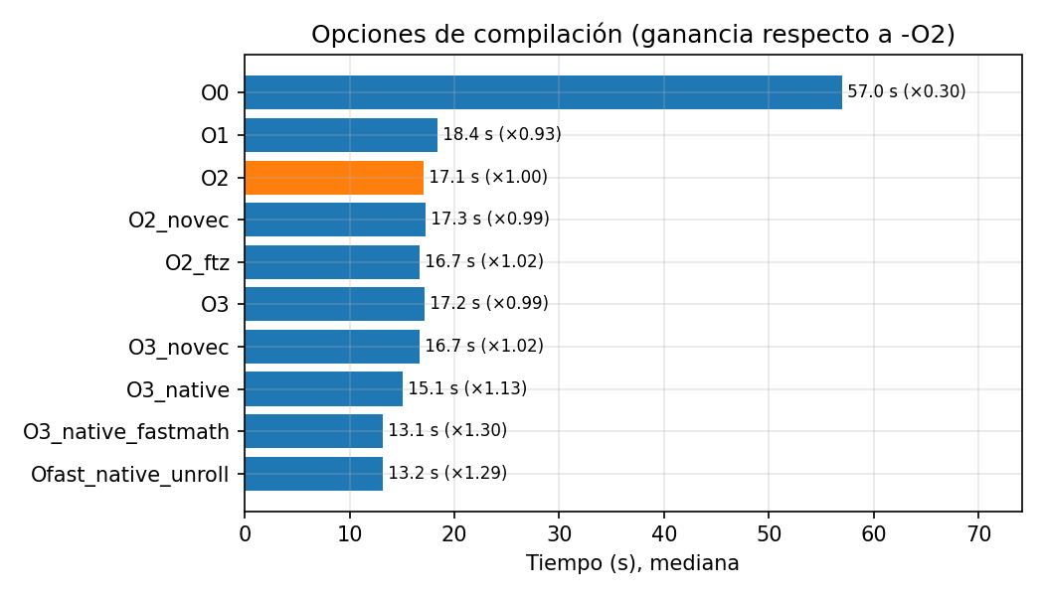
Figura 5. Tiempo por opción de compilación (en naranja, la compilación de referencia -O2).

7.2. Evidencias de autovectorización
Con make vec (gcc -O3 -march=native -fopt-info-vec) el compilador informa de los bucles vectorizados:
Línea | Función | Resultado | Motivo
20 | add_source | Vectorizado (32 y 16 bytes) | Bucle simple sin dependencias; versionado por posible aliasing
95-96 | lin_solve | Solo 8 bytes en alguna versión | Dependencia en k (Gauss-Seidel) y accesos con salto
116-117 | advect | No vectorizado | Accesos indirectos (interpolación) y salto en k
134-144 | project | No vectorizado | Accesos con salto en k (bucles anidados)
Tabla 3. Resumen del informe de vectorización.
En el ensamblador generado (make asm) aparecen 76 instrucciones vectoriales empaquetadas en la versión -O3 -march=native. El bucle de add_source usa registros AVX de 256 bits (ymm), es decir, 8 floats por instrucción, con una operación FMA que calcula x += dt·s:
vbroadcastss %xmm0, %ymm2 # dt replicado en los 8 carriles
vmovups (%r8,%rax), %ymm1 # carga 8 valores de s
vfmadd213ps (%rcx,%rax), %ymm2, %ymm1 # ymm1 = dt*s + x (8 floats)
vmovups %ymm1, (%rcx,%rax) # guarda 8 valores de x
Fragmento 2. add_source vectorizado con AVX2/FMA (results/solver3d_O3_native.s).
En cambio, en lin_solve solo aparecen instrucciones escalares (vaddss, vdivss, vfmadd213ss): el stencil, que es donde está casi todo el tiempo, no se vectoriza. Por eso las opciones que activan la vectorización aportan poco en esta aplicación.

7.3. Comparación e interpretación
- -O0 → -O2 (×3,3): es la mayor ganancia. Sin optimizar, cada variable del stencil se lee y escribe en memoria en cada iteración; con -O1/-O2 se mantienen en registros y se simplifica el cálculo de índices de IX. De -O1 a -O2 la mejora ya es pequeña (7 %).
- La autovectorización no aporta: O2 frente a O2_novec y O3 frente a O3_novec difieren menos del 3 %, dentro de la variación entre repeticiones (hasta un 8 %). Es coherente con el apartado 7.2: solo se vectoriza add_source, que pesa muy poco, y el stencil sigue siendo escalar. -O3 tampoco mejora a -O2 por el mismo motivo.
- -march=native (×1,13): aunque el stencil no se vectoriza, permite usar FMA escalar (vfmadd213ss calcula a·suma + x0 en una instrucción) y planificar las instrucciones para Zen 2. El checksum cambia en el sexto decimal (4,326122e2 frente a 4,326057e2, un 0,0015 %) porque FMA redondea una sola vez en vez de dos.
- -ffast-math (×1,30): es la mejor opción. El ensamblador de lin_solve muestra el motivo (Fragmento 3): sin fast-math cada celda ejecuta una división (vdivss, muy lenta); con fast-math el compilador calcula 1/c una vez fuera del bucle y dentro multiplica (vmulss). Además reordena la suma de las 6 vecinas en dos sumas parciales, lo que acorta la cadena de dependencias. El resultado varía un 0,001 %, aceptable para esta simulación.
# -O3 -march=native: bucle interno de lin_solve
vaddss (%r10,%rax), %xmm2, %xmm0
vaddss (%rdi,%rax), %xmm0, %xmm0 # 5 sumas encadenadas
...
vfmadd213ss (%r11,%rax), %xmm4, %xmm0 # x0 + a*suma
vdivss %xmm3, %xmm0, %xmm0 # / c en CADA celda

# -O3 -march=native -ffast-math
vdivss %xmm1, %xmm4, %xmm4 # 1/c una sola vez, FUERA del bucle
...
vaddss (%r8,%rax), %xmm3, %xmm3 # dos sumas parciales en paralelo
vaddss (%r9,%rax), %xmm2, %xmm2
vaddss %xmm3, %xmm2, %xmm2
vfmadd213ss (%r11,%rax), %xmm5, %xmm2
vmulss %xmm4, %xmm2, %xmm2 # * (1/c)
Fragmento 3. Bucle interno de lin_solve sin y con -ffast-math.
- Números subnormales (-mdaz-ftz, ×1,02): se probó la hipótesis de que la densidad, al decaer, genera valores subnormales lentos. En este procesador y con 30 pasos la mejora queda dentro del ruido, así que se descarta como causa principal: la ganancia de -ffast-math viene de eliminar la división y reordenar las sumas.
- -funroll-loops: no mejora a -ffast-math (13,19 s frente a 13,12 s). El bucle ya está limitado por los accesos a memoria y la cadena de sumas, no por el control del bucle.
Las ganancias de compilación son modestas (como máximo ×1,30 sobre -O2) comparadas con el efecto de la memoria del apartado 6: la aplicación está limitada sobre todo por los accesos con salto de plano y por las dependencias de Gauss-Seidel, que el compilador no puede eliminar. En las siguientes prácticas se tomará como versión secuencial de referencia la compilada con -O3 -march=native -ffast-math (13,1 s), para no atribuir a la paralelización mejoras que ya estaban disponibles en secuencial.

7.4. Variabilidad de las mediciones
La variación entre repeticiones está entre el 2 % y el 8 %, salvo en -O0, donde la primera ejecución tardó 82 s frente a 55-57 s de las otras dos. Fue la primera ejecución de la batería, por lo que probablemente coincidió con el procesador en modo de ahorro o con actividad residual del sistema; por eso se usa siempre la mediana. Por el mismo motivo, una primera medición aislada del caso de referencia con el portátil en batería dio 20,7 s, frente a los 17,1 s obtenidos después en condiciones controladas.

8. Justificación como candidata para la paralelización
- Coste elevado y escalable: de 0,7 s (N = 32) a 252 s (N = 160) con 50 pasos; el trabajo crece al menos con N³.
- Paralelismo de datos masivo: casi un millón de celdas independientes por operación en el caso de referencia.
- Paralelismo funcional: componentes u, v, w independientes y solapamiento de la difusión de densidad con vel_step.
- Parte secuencial despreciable: la generación de fuentes supone menos del 0,3 % y la reserva de memoria se hace una vez.
- Dificultades conocidas y resolubles: dependencias de Gauss-Seidel (red-black), sincronizaciones frecuentes (60 barridos por paso con set_bnd) y limitación por ancho de banda de memoria.

9. Propuesta de arquitecturas paralelas

9.1. Procesador multinúcleo (memoria compartida, OpenMP)
Es la opción más directa: se reparten los planos de la malla entre hebras en cada bucle (parallel for) y lin_solve se reescribe como red-black. Las difusiones de u, v, w y la de densidad pueden lanzarse además como tareas (paralelismo funcional).
- Ventajas: memoria compartida sin copias, cambios pequeños en el código, se aprovechan todos los núcleos del portátil.
- Dificultades: unas 60 barreras por paso, ancho de banda compartido y false sharing en las fronteras.
- Ganancia estimada (no medida): la fracción paralelizable es superior al 99 %, pero al ser un stencil limitado por memoria se espera una ganancia de ×4 a ×6 con 8 núcleos (eficiencia del 50-75 %), mejor si antes se reordenan los bucles.

9.2. GPU (CUDA/OpenCL)
Cada celda se asigna a un hilo; los barridos red-black, advect y project se convierten en kernels. Es la arquitectura habitual para este tipo de simulaciones.
- Ventajas: miles de hilos y un ancho de banda de memoria muy superior al de la CPU, que es justo el recurso limitante.
- Dificultades: reescribir el código, mantener todos los datos en la GPU entre pasos para evitar transferencias por PCIe, y la mala coalescencia si no se reorganiza el acceso (i contiguo).
- Ganancia estimada (no medida): un orden de magnitud o más respecto a la versión secuencial para mallas grandes (N ≥ 128), donde la GPU se aprovecha completamente.

9.3. Clúster (memoria distribuida, MPI)
Se descompone el cubo en bloques por proceso y se intercambian las capas frontera (halo) en cada barrido. Solo compensa para mallas que no caben en un nodo: con 60 intercambios de halo por paso la comunicación domina en tamaños como el de referencia.

10. Problemas de la Tarea 3 (grifos)
Si un grifo llena el depósito en T horas, su caudal es 1/T depósitos por hora y los caudales se suman. Para p grifos: T_par = 1 / Σ(1/Tᵢ); ganancia respecto al grifo más rápido S = T_rápido / T_par; eficiencia E = S / p.
Caso | Grifos | Caudal total (dep/h) | Tiempo | Ganancia S | Eficiencia E
1 | 8 h + 40 h | 1/8 + 1/40 = 6/40 | 6,67 h (6 h 40 min) | 8 / 6,67 = 1,20 | 0,60
2 | 8 h + 8 h | 2/8 | 4 h | 8 / 4 = 2,00 | 1,00
3 | 40 h + 40 h | 2/40 | 20 h | 40 / 20 = 2,00 | 1,00
4 | 8 h + 40 h + 40 h | 1/8 + 2/40 = 7/40 | 5,71 h (5 h 43 min) | 8 / 5,71 = 1,40 | 0,47
Tabla 4. Resolución de los problemas de los grifos.
- Casos 2 y 3 (grifos iguales): la ganancia es ideal (S = p, E = 1), igual que en un sistema homogéneo sin sobrecostes. Pero el caso 3 tarda 5 veces más: la eficiencia alta no garantiza un tiempo bajo.
- Casos 1 y 4 (grifos distintos): la eficiencia se mide respecto al más rápido, así que cada grifo lento aporta solo 1/5 de un grifo rápido. Añadir dos grifos lentos al rápido solo gana ×1,4 con 3 grifos.
Es la misma situación que en un sistema heterogéneo (CPU + GPU, o núcleos de distinta potencia): el reparto de trabajo debe ser proporcional a la velocidad de cada unidad, y la eficiencia calculada por número de unidades penaliza a las más lentas aunque su aportación sea real.

11. Conclusiones
- La simulación Stable Fluids 3D es una buena candidata: coste que crece al menos con N³, casi todo el trabajo en bucles sobre la malla y una fracción secuencial despreciable.
- El 80 % del tiempo está en vel_step y, dentro de él, en lin_solve (Gauss-Seidel), que es a la vez el cuello de botella y el principal obstáculo para paralelizar y vectorizar por sus dependencias.
- El recorrido de la memoria con salto de plano hace que el coste por celda se triplique al crecer la malla: hay margen de mejora secuencial reordenando bucles antes incluso de paralelizar.
- Las opciones de compilación dan como máximo ×1,30 sobre -O2 (-O3 -march=native -ffast-math), sobre todo por sustituir la división del stencil por una multiplicación; la autovectorización no aporta porque el stencil no se vectoriza.
- Se propone una primera versión multinúcleo con OpenMP y red-black, y una versión GPU como paso siguiente por su mayor ancho de banda. Las ganancias indicadas son estimaciones que se medirán en las próximas prácticas.

Bibliografía
[1] J. Stam, "Stable Fluids", Proceedings of SIGGRAPH 1999, pp. 121-128.
[2] J. Stam, "Real-Time Fluid Dynamics for Games", Proceedings of the Game Developer Conference, 2003.
[3] B. Maguire, 3dfluid: A 3D version of Jos Stam's fluid solver in C (licencia MIT). https://github.com/BlainMaguire/3dfluid
[4] GCC Team, "Options That Control Optimization", documentación oficial de GCC. https://gcc.gnu.org/onlinedocs/gcc/Optimize-Options.html

